附件

中国棉纺织行业协会第四届第五次
理事扩大会参会回执表
企业名称
地 址 |  |  | 邮编
联系人 | 电话 | 手机 | 传真 | Email
参会人姓名 | 职务 | 手机 | 住 宿 预 定
 |  |  | 〇标间合住 〇单间
 |  |  | 〇标间合住 〇单间
 |  |  | 〇标间合住 〇单间
 |  |  | 〇标间合住 〇单间
备注：

请将参会回执表按表中内容填写清楚，于3月15日前传真或邮件发至协会秘书处，便于会务组提前预订房间。是否住宿及火车/航班班次等均备注中注明。

联系方式：
联系人：李杰13691527985、冷景钢18501075980、欧阳夏子15001109109
联系电话：（010）85229697/85229419/85229150
传真：（010）85229479/85229419
E-mail：ccta_bgs@126.com
青岛火车站至酒店路线图：
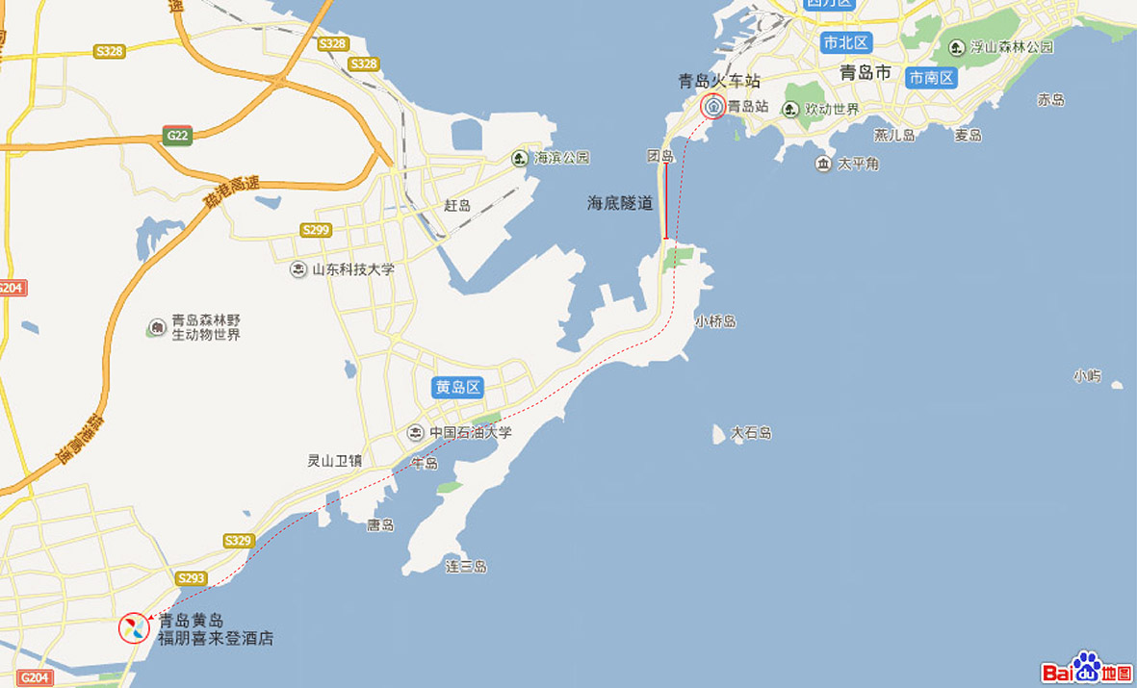

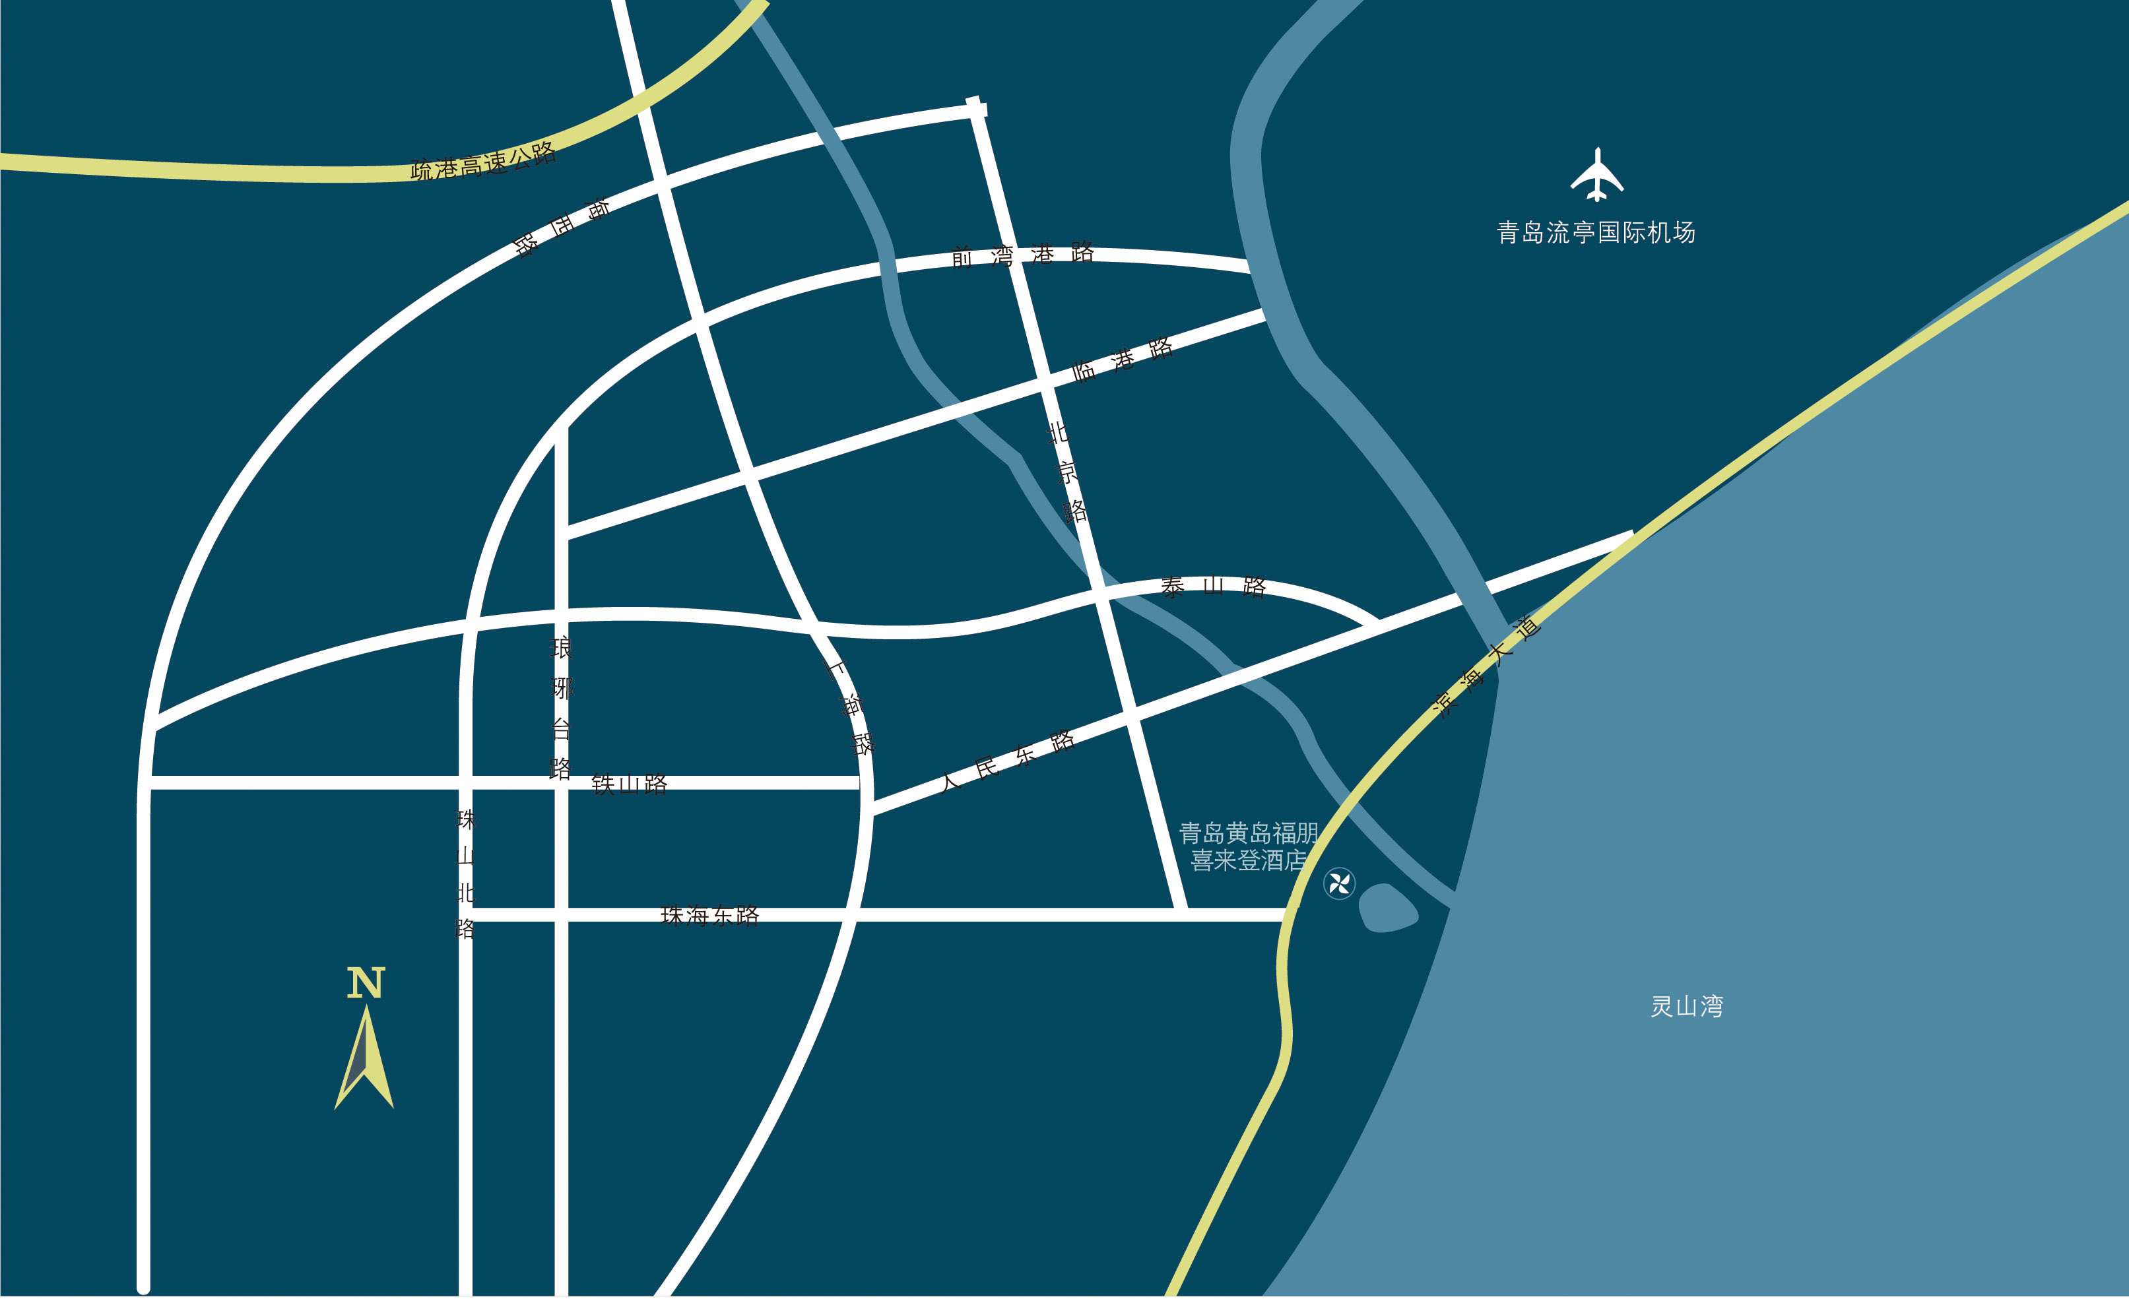
青岛流亭国际机场支酒店路线图：

